Синтез потенциальных антитубулиновых и антивирусных 4,5-диарил-1,2,3-триазолов из α-нитростильбенов
Семенов К.А.^{1,2}, Коблов И.А.¹, Кислый В.П.¹, Семенов В.В.¹
Студент, 4 курс бакалавриата
¹Институт органической химии им. Н. Д. Зелинского Российской академии наук, лаборатория №17, Москва, Россия
²Российский химико-технологический университет имени Д. И. Менделеева, факультет естественных наук, Москва, Россия
E-mail:bat1klas@yandex.ru
Вицинальные диарилзамещенные гетероциклы способны проявлять широкий спектр биологической активности, в частности, противораковую, противовоспалительную, антивирусную [1]. В настоящей работе, 4,5-диарилтриазол 8 получали взаимодействием азида натрия с нитростильбеном 7, который был получен конденсацией фенилнитрометана 6 и N-метильного шиффа альдегида 3 с суммарным выходом на 4 стадии - 24%. Строение триазола 8 доказано совокупностью спектральных данных, присутствует фактически один изомер положения NH, содержание других изомеров не превышает 2%. Метилирование NH-триазола 10 действием DMS приводит к триазолу 10 с выходом 60%. Аминопроизводные 9 и 11 получали восстановлением нитроарил-замещенных 8 и 10 с высокими выходами (70-80%).
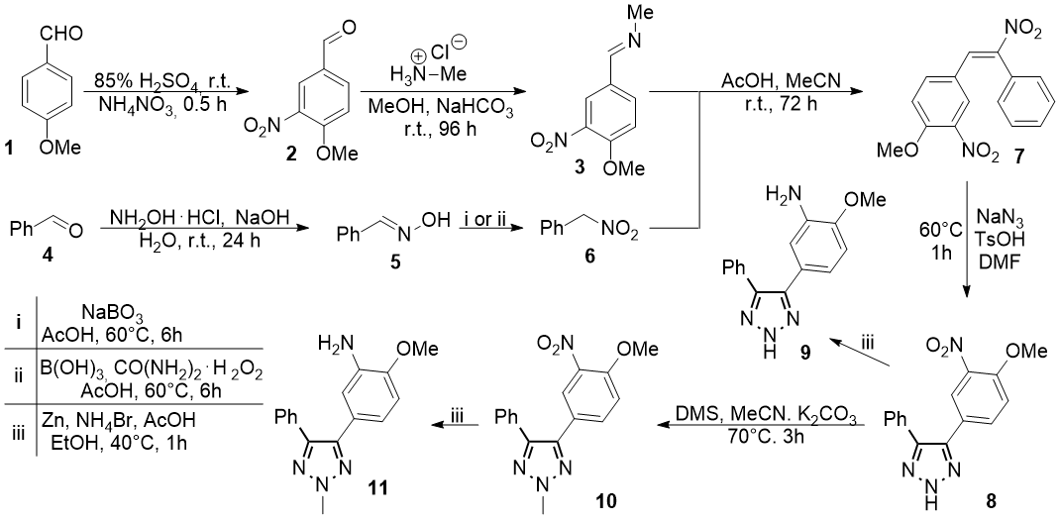
Схема 1. Синтез 4,5-диарилзамещенных-1,2,3-триазолов

Литература
1. Yadav M.R., Murumkar P.R., Ghuge R.B. Vicinal diaryl substituted heterocycles // Elsevier. 2018. 420 p.

